PIXA 1
Ref. Pixa 1
La linterna frontal PIXA 1 es una linterna robusta que ofrece una iluminación que permite trabajar cómodamente al alcance de la mano. Tecnología de iluminación CONSTANT LIGHTING: los rendimientos de la iluminación no disminuyen a medida que se descargan las pilas. Responde a las exigencias de la certificación ATEX zona 2/22 (II 3 GD Ex nA ic IIB T4 Gc tc IIIC T135°C Dc) para el trabajo en una atmósfera expuesta al riesgo de explosión.
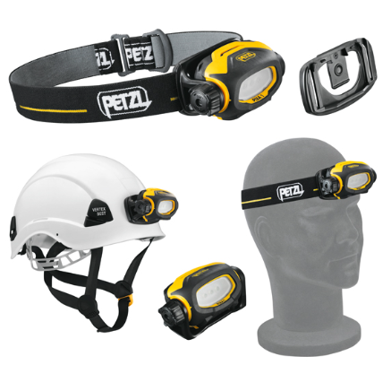

Ref. Pixa 2
La linterna frontal PIXA 2 es una linterna robusta que ofrece una iluminación que permite trabajar cómodamente al alcance de la mano y desplazarse con total seguridad. Tecnología de iluminación CONSTANT LIGHTING: los rendimientos de la iluminación no disminuyen a medida que se descargan las pilas. Responde a las exigencias de la certificación ATEX zona 2/22 (II 3 GD Ex nA ic IIB T4 Gc tc IIIC T135°C Dc) para el trabajo en una atmósfera expuesta al riesgo de explosión.



Ref. Pixa 3

La linterna frontal PIXA 3 es una linterna robusta y polivalente. Gracias a su haz luminoso múltiple, se adapta a cualquier situación: trabajos al alcance de la mano, desplazamientos y visión de lejos. Tecnología de iluminación CONSTANT LIGHTING: los rendimientos de la iluminación no disminuyen a medida que se descargan las pilas. Responde a las exigencias de la certificación ATEX zona 2/22 (II 3 GD Ex nA ic IIB T4 Gc tc IIIC T135°C Dc) para el trabajo en una atmósfera expuesta al riesgo de explosión.

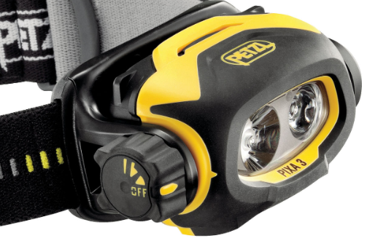

Ref. Pixa 3R

La linterna frontal PIXA 3R es una linterna recargable, robusta y adecuada para la utilización frecuente por parte de los profesionales. Gracias a su haz luminoso múltiple, se adapta a cualquier situación: trabajos al alcance de la mano, desplazamientos y visión de lejos. Tecnología de iluminación CONSTANT LIGHTING: los rendimientos de la iluminación no disminuyen a medida que la batería se va descargando. Responde a las exigencias de la certificación ATEX zona 2/22 (II 3 GD Ex ic IIB T4 Gc IIIC T135° C Dc) para el trabajo en una atmósfera expuesta al riesgo de explosión.

